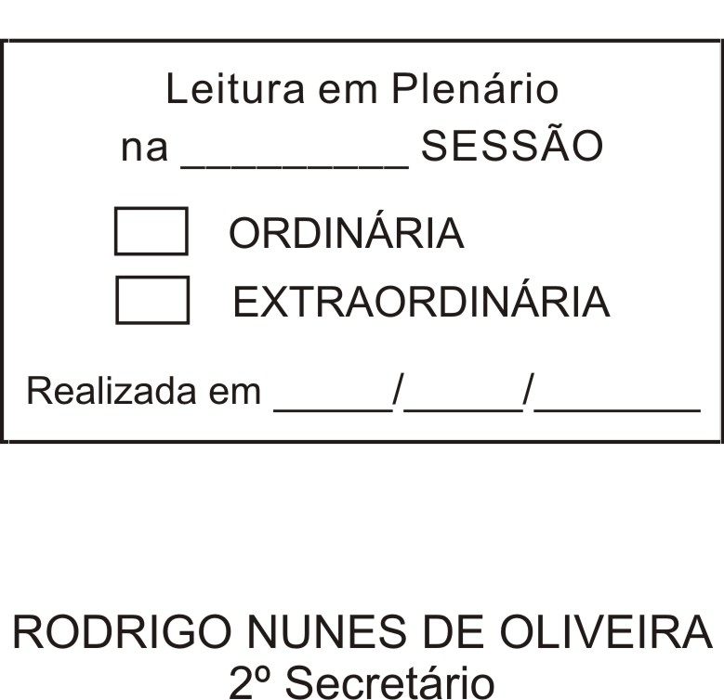
MOÇÃO Nº 404/2011

De Pesar pelo falecimento do estimado Senhor Grimaldo de Souza.

Excelentíssimo Senhor Presidente,

Faleceu em 27 de outubro de 2011, aos 42 anos de idade, o estimado Senhor GRIMALDO DE SOUZA.

Ninguém quer pensar na morte por ser difícil aceitá-la, entretanto, para aqueles que crêem em Cristo, que disse: “EU SOU A RESSURREIÇÃO E A VIDA”, esse momento é tão somente a passagem desta vida efêmera para a verdadeira vida, que é a vida eterna.

Posto isto, o Vereador ANTONIO MARCOS CARVALHO DE BRITO, solidariza-se com a família e REQUER ao Egrégio Plenário para que faça constar na Ata da presente Sessão, Moção de Pesar pelo falecimento do Senhor GRIMALDO DE SOUZA.

Descanse em paz!

Que da presente seja dada ciência à família enlutada.

Sala das Sessões “Dr. Júlio Arantes de Freitas”, 28 de outubro de 2011.

ANTONIO MARCOS CARVALHO DE BRITO
(CHULA)
Vereador

PROTOCOLO Nº CETSR 28/10/2011 - 08:30:13 06789/2011
/JM

